ระบบเงินเดือน
- เมื่อทำการคลิกเลือกเมนู “ระบบเงินเดือน” ระบบจะทำการแสดงหน้า “รายงานระบบเงินเดือน” เจ้าหน้าที่ผู้รับผิดชอบระบบสามารถคลิกเลือกคัดกรองการแสดงผลข้อมูลตามที่ต้องการ ระบบจะทำการแสดงพรีวิวเอกสารรายงานให้ดูเป็นตัวอย่าง และหากต้องการดาวน์โหลดรายงาน ให้ทำการใช้เมาส์คลิก ระบบจะทำการดาวน์โหลดรายงานให้ทันที
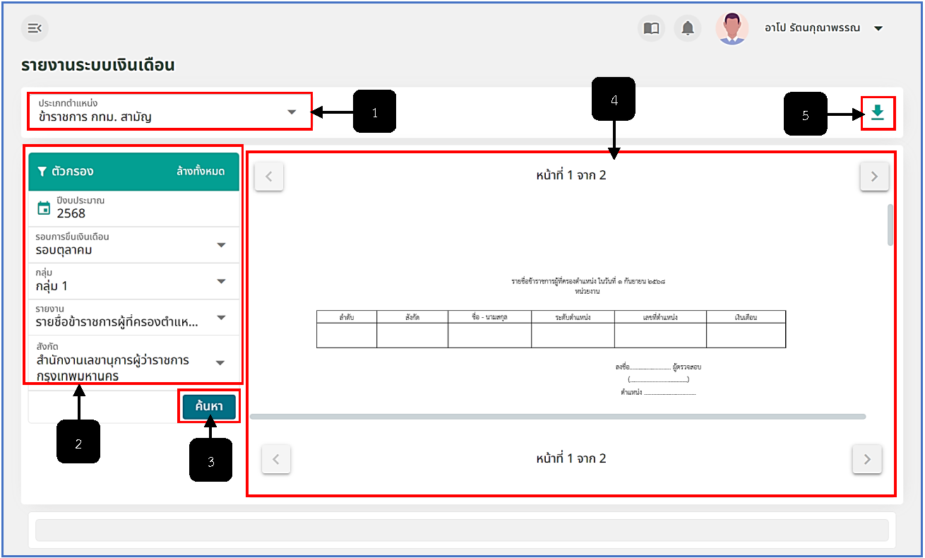
รูปภาพที่ 23 – 13 รายงานระบบเงินเดือน
หมายเลข 1 ช่องสำหรับคลิกเลือกประเภทตำแหน่ง (ข้าราชการกรุงเทพมหานครสามัญ หรือลูกจ้างประจำกรุงเทพมหานคร)
หมายเลข 2 ช่องสำหรับคลิกเลือกคัดกรองข้อมูลที่ต้องการ
หมายเลข 3 ปุ่มสำหรับคลิกเพื่อค้นหาข้อมูล
หมายเลข 4 ช่องสำหรับแสดงข้อมูลพรีวิวเอกสารที่ได้ทำการคลิกเลือก
หมายเลข 5 ไอคอนสำหรับคลิกเพื่อดาวน์โหลดรายงาน

